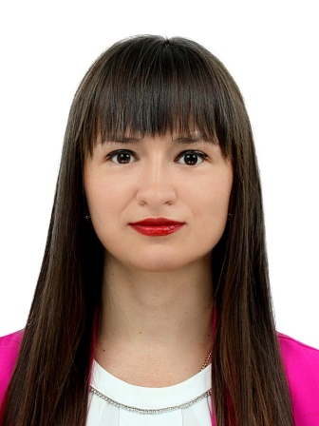 | Доцент кафедры правоведения  КЛИМЕНКО ЕКАТЕРИНА ПЕТРОВНА  Klimenko Ekaterina Petrovna  Дата рождения: 05.10.1992 г.  Ученая степень: кандидат юридических наук  Ученое звание: доцент  Научная специальность: 5.1.1 Теоретико-исторические правовые науки
Образование: высшее юридическое
- 2013 г. – юридический факультет Таврического национального университета имени В.И. Вернадского, г. Симферополь. Диплом бакалавра с отличием по специальности «Правоведение».
- 2014 г. – юридический факультет Таврического национального университета имени В.И. Вернадского, г. Симферополь. Диплом с отличием по направлению подготовки 40.04.01 «Юриспруденция». Квалификация магистр.
- 2018 г. – программа подготовки научно-педагогических кадров в аспирантуре по направлению подготовки 40.06.01 Юриспруденция Крымского федерального университета имени В. И. Вернадского. Квалификация «Исследователь. Преподаватель-исследователь».
Общий стаж работы: 8 лет
Стаж работы по специальности: 8 лет
Место работы:
1) Институт «Таврическая академия» ФГАОУ ВО «КФУ им. В.И. Вернадского»
- с сентября 2015 г. – ассистент кафедры истории и теории государства и права
- с сентября 2018 г. – старший преподаватель кафедры истории и теории государства и права
- с сентября 2019 г. по настоящее время – доцент кафедры истории и теории государства и права
2) Севастопольский экономико-гуманитарный институт ФГАОУ ВО «КФУ им. В.И. Вернадского» с 2024 г. по настоящее время, доцент кафедры правоведения.
Данные о повышении квалификации или профессиональной переподготовке:
- Повышение квалификации: «Массовые открытые онлайн-курсы (МООК) – в образовании» (удостоверение о повышении квалификации ПК МГУ № 014599, регистрационный номер 11218а9103 от 31.01.2018 г., г. Москва (36 часов);
- Повышение квалификации: «Педагогическое обеспечение онлайн обучения (преподавание онлайн)» (удостоверение о повышении квалификации, ПК МГУ № 018535 регистрационный номер 11219а9056 от 24.01.2019 г., г. Москва (36 часов);
- Повышение квалификации: «Организация и осуществление образовательной деятельности в электронной информационно-образовательной среде» (удостоверение о повышении квалификации 180001076259 регистрационный номер УПК-051220-28 от 27.02.2020 г., г. Симферополь (36 часа);
- Повышение квалификации: «Организационные и психолого-педагогические основы инклюзивного высшего образования» (удостоверение о повышении квалификации № 340000181600, регистрационный номер 13/3-22-629 ППК от 14.11.2022 г., г. Ялта (72 ч.).
- Профессиональная переподготовка по программе «Педагог профессионального обучения, профессионального образования и дополнительного профессионального образования» (диплом о профессиональной переподготовке серия ДА № 000332 от 25.01.2022, г. Симферополь (620 ч.)
- Повышение квалификации: «Цифровые технологии в профессиональной деятельности» (удостоверение о повышении квалификации № 040000493003, регистрационный номер 23-1580 от 07.07.2023 г., г. Симферополь (18 ч.).
- Повышение квалификации: «Эффективность цифрового образования: от целей к результатам» (удостоверение о повышении квалификации ЦБ23 00358305, регистрационный номер 24910 от 06.07.2023 г., г. Москва (72 ч.)
- Повышение квалификации: «Методика преподавания основ российской государственности» (удостоверение о повышении квалификации 0000132029, регистрационный номер 03249-2023-У-ФИРО от 24.08.2023 г., г. Москва (72 ч.)

Контактная информация:
e-mail: kep65@bk.ru
Педагогическая деятельность:
Направление подготовки 40.04.01 «Юриспруденции»:
- Теоретические проблемы толкования правовых актов
- Нормотворческий процесс в профессиональной деятельности
- Проблемы земельного права
- Учебная практика, научно-исследовательская работа

